GIÁO DỤC
BẢNG ĐIỂM ĐIỆN TỬ

MỤC LỤC
I.Giới Thiệu 3
II. Hướng dẫn thao tác 3
1. Cấu hình tham số mặc định trường học của giáo viên 3
2. Nhập điểm môn học 6
3. In sổ điểm cá nhân 7
4. Nhập điểm hạnh kiểm 9
5. Tính điểm trung bình 10
6. Điểm danh học sinh 11
7. Quản lý hồ sơ học sinh 11
Người dùng vui lòng làm trên phần mềm ESAMS 11
8. Quản lý tài khoản học sinh 13
Người dùng vui lòng làm trên phần mềm ESAMS 13

I. Giới Thiệu
Tài liệu này được lập với mục đíchmô tả chi tiết các bước mà các cán bộ giáo viên chủ nhiệm của các trường phải thực hiện trên website http://giaoducdientu.hanoi.gov.vn/.
Đối tượng sử dụng: Giáo viên chủ nhiệm

II. Hướng dẫn thao tác

Cấu hình tham số mặc định trường học của giáo viên
Người thực hiện: Ban giám hiệu, giáo viên bộ môn, giáo viên chủ nhiệm.
Mô tả: Đây là thao tác bắt buộc mà người dùng phải khai báo khi lần đầu đăng nhập phần mềm. Người dùng phải chọn năm học, học kỳ, trường học còn khối học và lớp học không bắt buộc chọn. Khi khai báo tại màn hình này thì phần mềm sẽ tự động mặc định các thông tin đã khai báo vào các điều kiện lọc ở một số chức năng như nhập điểm, tính điểm học kỳ, … cũng như ở một số báo cáo.
Lưu ý: Khi giáo viên bộ môn đã được phân công giảng dạy thì hệ thống sẽ lấy thông tin cấu hình mặc định lên.
Chọn đường dẫn: Truy cập vào trang web http://giaoducdientu.hanoi.gov.vn/.
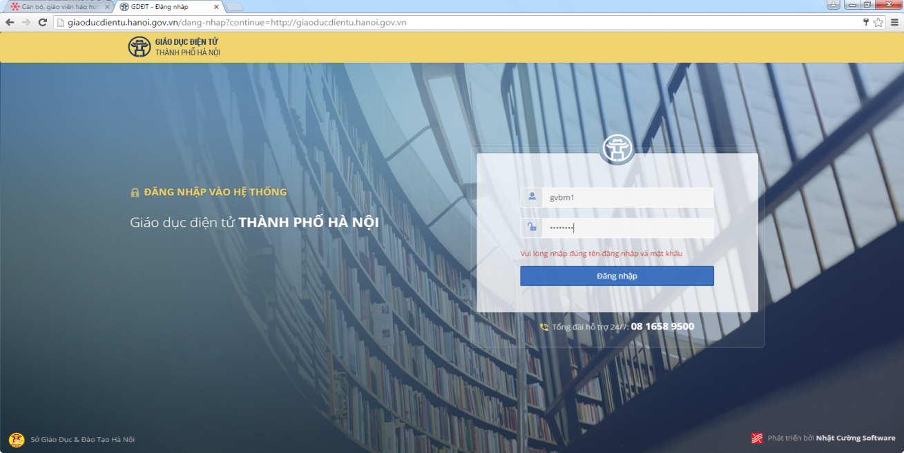
Hình1: Màn hình đăng nhập
- Thao tác đăng nhập
  - Tên người dùng: là mã được cấp trên ESAMS
  - Mật khẩu : Nhập mật khẩu (thường trùng với mã tài khoản nếu đăng nhập lần đầu. Vui lòng đổi mật khẩu để bảo mật thông tin tài khoản)
  - Người dùng nhấn nút 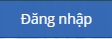 để vào hệ thống.

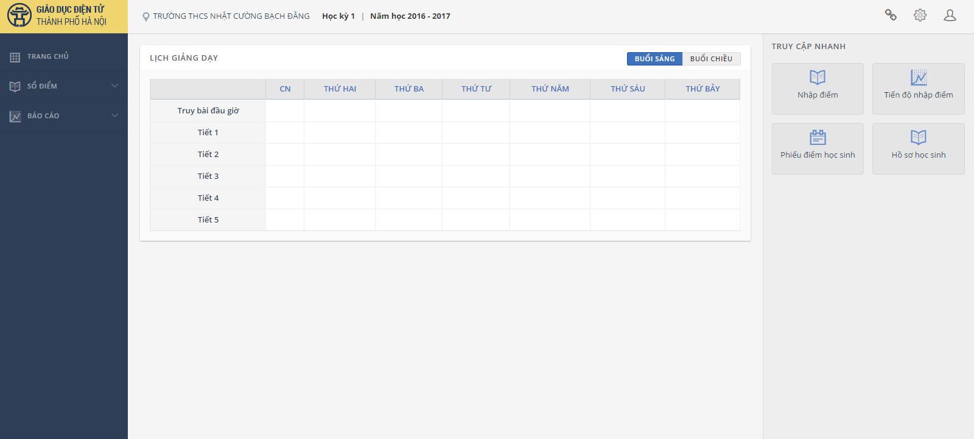
Hình1: Màn hình chủ

Mục 1: Người dùng kiểm tra cấu hình trường học như hình 2
- Nhấp vào biểu tượng 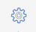 ở góc phải màn hình để cấu hình trường học năm học và học kỳ.
- Nhấn nút để lưu khai báo.
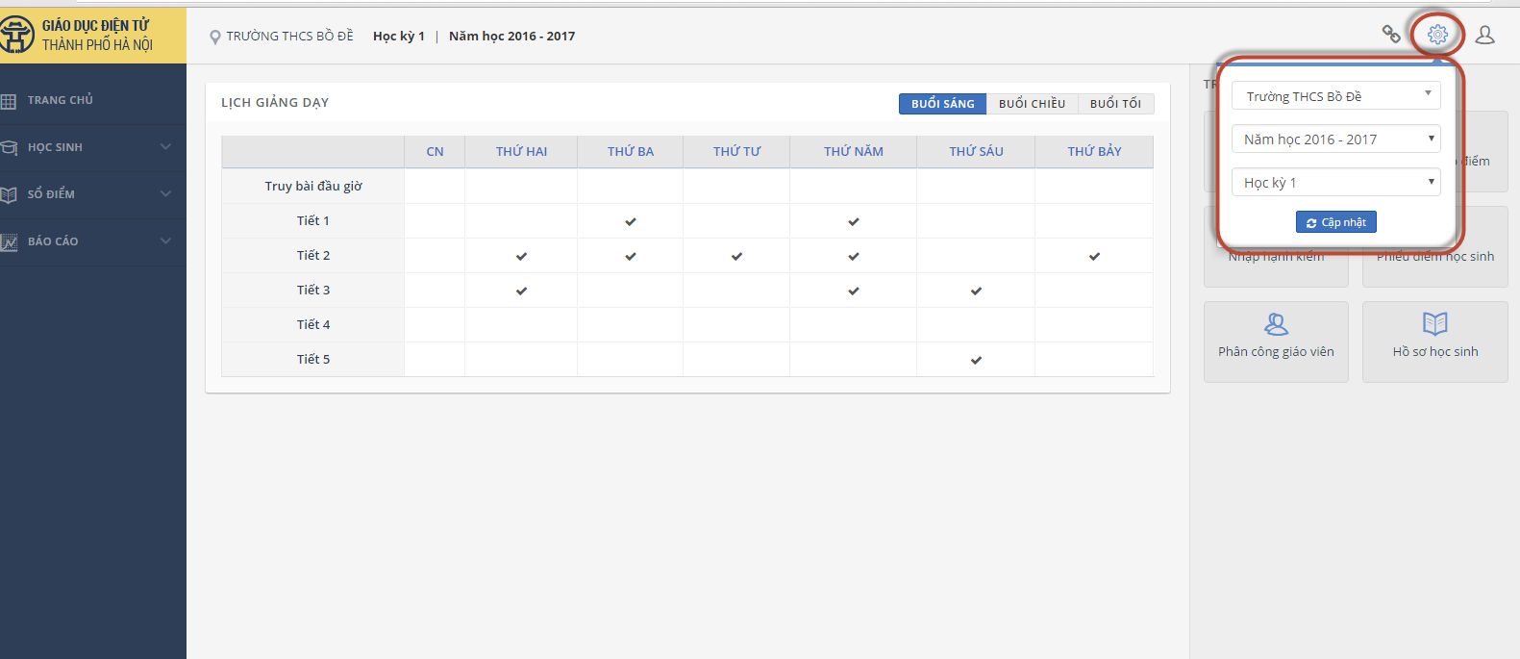
Hình 2: Thao tác cấu hình trường học

Mục 2: Giới thiệu tóm tắt các chức năng ở trang chủ (Theo như Hình 1)

- Thanh menu bên trái sẽ được hiển thị các nhóm mục mà tài khoản giáo viên bộ môn có thể được thao tác
- Ở mục giữa là Lịch giảng dạy : Khi ban giám hiệu khai báo phân công bộ môn và thời khóa biểu. giáo viên đăng nhập vào sẽ biết được lịch giảng của mình chi tiết : Tiết, môn, lớp, buổi sáng, buổi chiều, buổi tối.

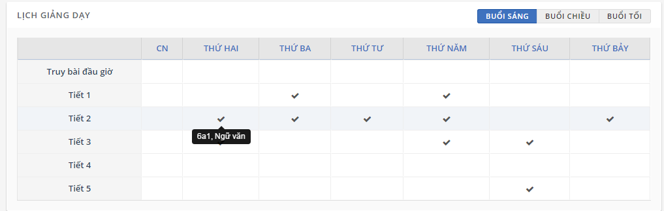

- Ở mục bên phải là các thao tác có thể truy cập nhanh :
  - Nhập điểm : nhập điểm môn học
  - Tiến độ nhập điểm : báo cáo tiến độ nhập điểm của giáo viên
  - Phiếu điểm học sinh
  - Hồ sơ học sinh: xem báo cáo thông tin học sinh.
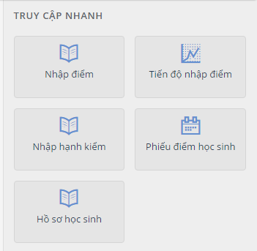

Nhập điểm môn học
Mô tả: Chức năng này cho phépngười dùng giáo viên nhập điểm môn học mà mình được phân công giảng dạy.
Để vào form nhập điểm có 2 cách :
- Cách 1 : Vào menu Sổ Điểm /Nhập Điểm
- Cách 2: Vào phần truy cập nhanh chọn : Nhập Điểm
Giao diện hiển thị như sau:
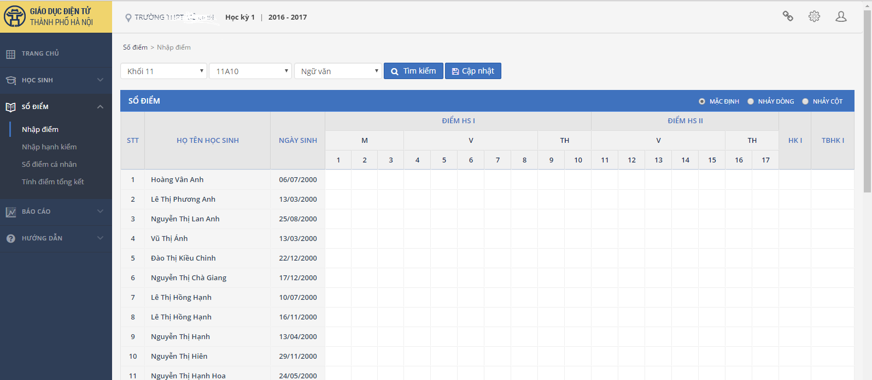
Một số lưu ý khi nhập điểm
- Đối với các môn học tính điểm
  - Sau khi nhập xong 1 điểm, người dùng có thể nhấn enter ( phần ‘tự động nhảy’ chọn dòng thì chuyển xuống ô bên dưới, cột thì chuyển qua ô bên phải, không nhảy thì không xử lý khi nhấn enter) hoặc sử dụng phím di chuyển để chuyển sang ô khác.
  - Nếu muốn nhập 8.5 thì người dùng chỉ cần nhập 85 phần mểm sẽ tự động chuyển thành 8.5
- Đối với các môn học đánh giá bằng nhận xét
  - Nếu muốn nhập Đạt thì người dùng chỉ cần nhập ký tự D phần mểm sẽ tự động chuyển thành Đ.
  - Nếu muốn nhập Chưa Đạt thì người dùng chỉ cần nhập ký tự C phần mểm sẽ tự động chuyển thành CĐ
Nhấn để lưu điểm vừa nhập vào hệ thống.

In sổ điểm cá nhân
Mô tả: Chức năng này cho phépgiáo viên bộ môn in sổ điểm cá nhân của môn học mà mình giảng dạy.
Chọn đường dẫn:Sổ điểm/ Sổ điểm cá nhân .
Người dùng chọn các điều kiện lọc của báo cáo: Khối , Lớp, Môn. Và nhấn nút . Màn hình sau xuất hiện
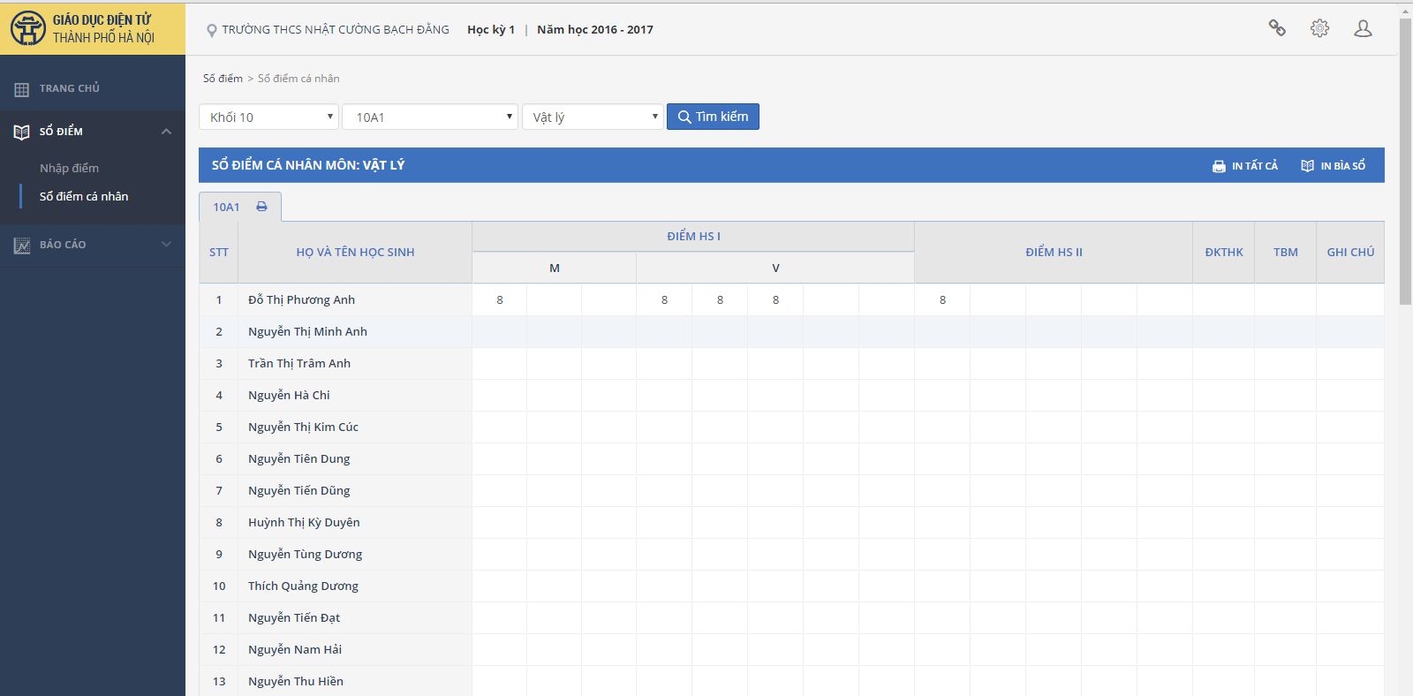
Để In sổ điểm giáo viên chọn vào nút , để In trang bìa người dùng chọn vào nút
Sau khi chọn In sổ điểm thì sẽ hiển thị như hình dưới
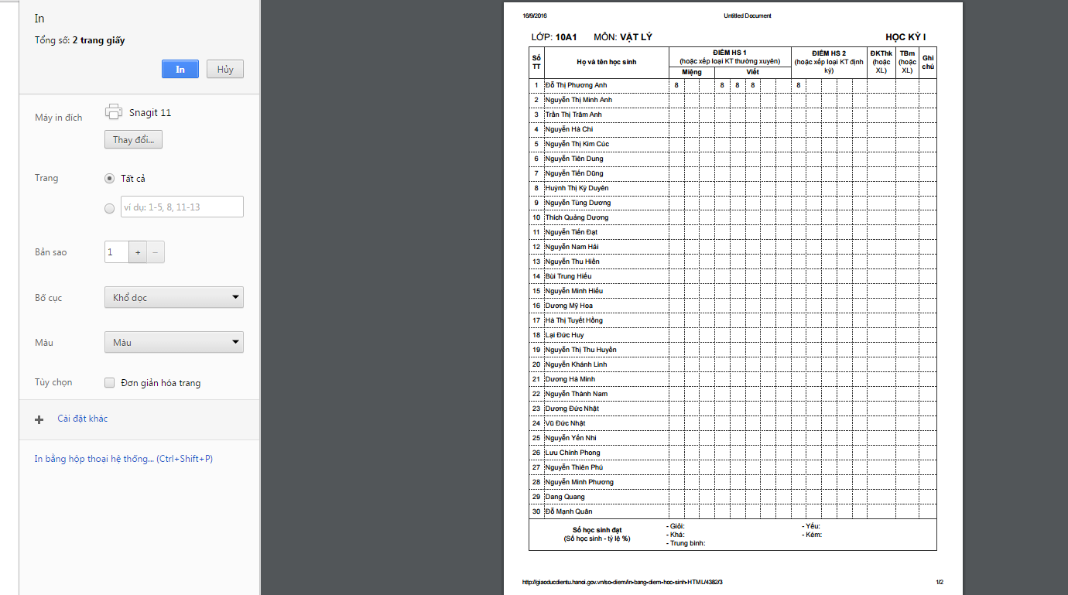
Nhấn ở góc trên bên trái để in sổ điểm.Nếu muốn chỉnh thông tin máy in thì người dùng thao tác ở các tùy chọn bên trái màn hình.
Giao diện In trang bìa như sau :

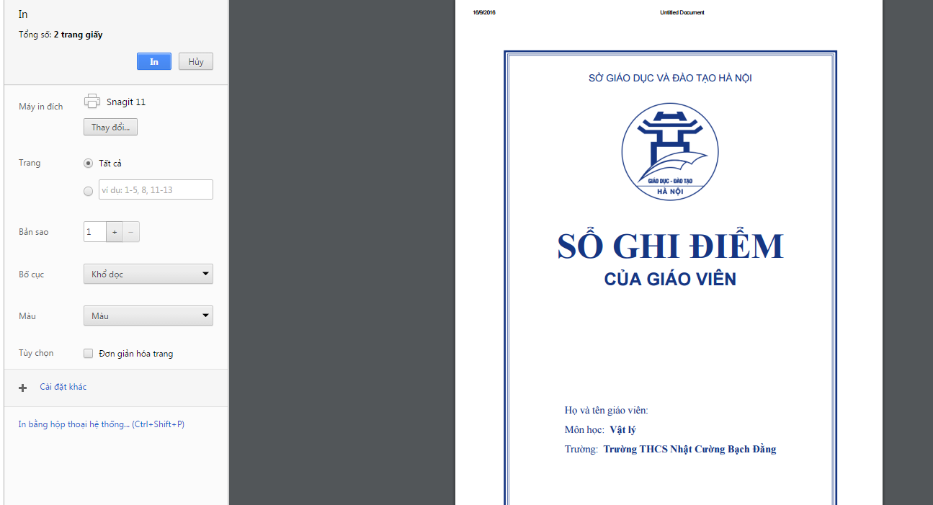

Nhấn ở góc trên bên trái để in trang bìa.

Nhập điểm hạnh kiểm
Mô tả: Chức năng này cho phépngười dùng giáo viên chủ nhiệm nhập điểm hạnh kiểm cho lớp mà giáo viên được phân công chủ nhiệm.
Để vào form nhập điểm có 2 cách :
- Cách 1 : Vào menu Sổ Điểm /Nhập Hạnh Kiểm
- Cách 2: Vào phần truy cập nhanh chọn : Nhập Hạnh Kiểm
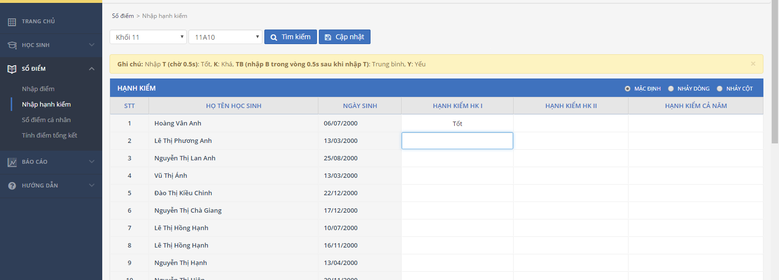
Giáo viên chủ nhiệm chọn Khối và lớp nhấn nút để ra danh sách học sinh.
Và bắt đầu nhập điểm hạnh kiểm cho từng học sinh và ghi chú (nếu có)
Lưu ý:
- Nếu học kỳ trong ‘khai báo tham số mặc định giáo viên’ là học kỳ II thì màn hình trên sẽ có thêm cột ‘xếp loại hạnh kiểm học kỳ II’ và ‘xếp loại hạnh kiểm cả năm’
Nhấn 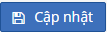 để hoàn thành việc nhập điểm hạnh kiểm cho 1 lớp.

Tính điểm trung bình
Mô tả: Chức năng này cho phépngười dùng giáo viên chủ nhiệm được phép tính điểm trung bình của từng học sinh trong lớp của mình chủ nhiệm.
Chọn đường dẫn:Giáo dục/ Sổ điểm/ Tính điểm tổng kết
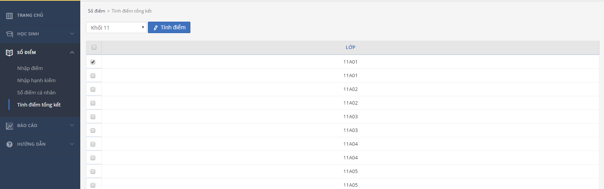

Điểm danh học sinh
Mô tả: Chức năng này cho phépngười dùng giáo viên chủ nhiệm được phép điểm danh học sinh trong lớp của mình chủ nhiệm.
Chọn đường dẫn:Học sinh/ Điểm danh
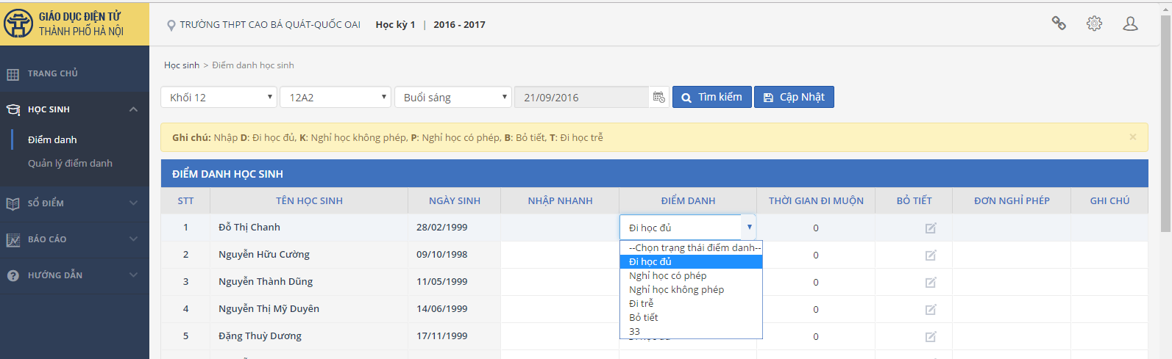
Giáo viên chủ nhiệm chọn Khối và lớp, buổi học nhấn nút để ra danh sách học sinh.
Và bắt đầu điểm danh từng học sinh và ghi chú (nếu có)
Nhấn để hoàn thành việc điểm danh cho lớp

Quản lý hồ sơ học sinh

Người dùng vui lòng làm trên phần mềm ESAMS
Mô tả: Sau khi đưa danh sách học sinh vào lớp thì người dùng có thể kiểm tra xem danh sách học sinh đã được đưa vào hệ thống thành công hay chưa hoặc bổ sung thêm thông tin học sinh tại chức năng quản lý hồ sơ học sinh.
Chọn đường dẫn:Giáo dục/ học sinh/ quản lý hồ sơ học sinh.
Người dùng chọn cấp học chọn trường học chọn khối lớp (không bắt buộc) chọn lớp (không bắt buộc) Nhấn màn hình sẽ hiển thị toàn bộ thông tin của tất cả học sinh thỏa điều kiện lọc mà người dùng đã chọn:
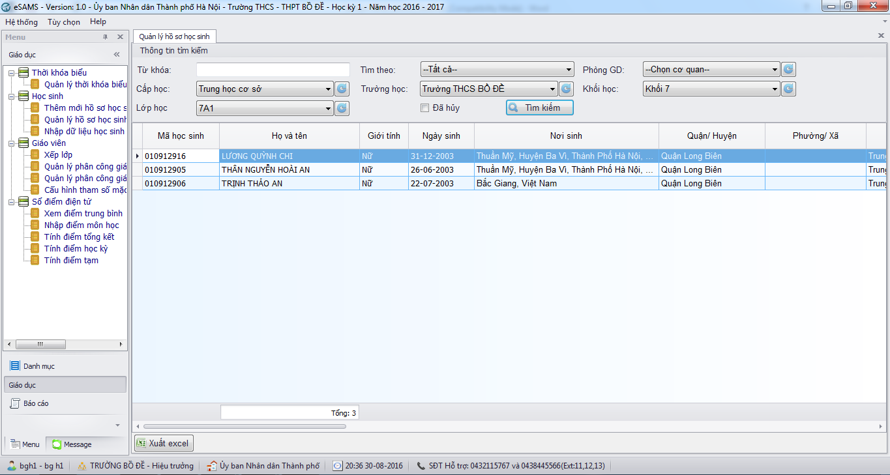
Nếu muốn xem chi tiết hoặc chỉnh sửa thông tin học sinh thì người dùng nhấp đúp chuột vào hồ sơ học sinh. Màn hình thông tin chi tiết hiển thị như sau:
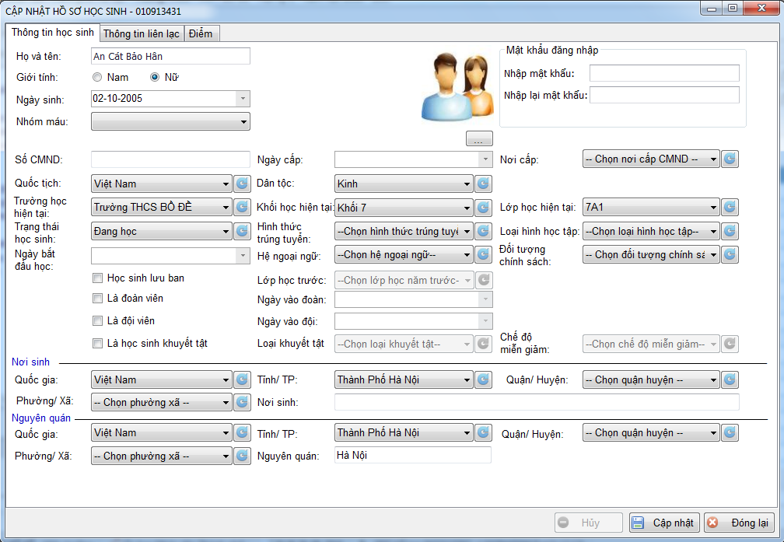
Người dùng có thể sửa các trường thông tin học sinh nếu muốn, sau đó nhấn nút 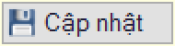 để lưu dữ liệu vừa cập nhật vào hệ thống.

Quản lý tài khoản học sinh

Người dùng vui lòng làm trên phần mềm ESAMS
Mô tả: Sau khi đưa danh sách học sinh vào lớp thì mỗi một học sinh sẽ có mã số và mật khẩu riêng do phần mềm tự sinh ra dùng để đăng nhập vào tài khoản sổ liên lạc điện. Giáo viên chủ nhiệm có trách nhiệm quản lý và thông báo tài khoản này cho phụ huynh học sinh.
Chọn đường dẫn:Giáo dục/ học sinh/ quản lý tài khoản học sinh.
Người dùng chọn cấp học chọn trường học chọn khối lớp chọn lớp Nhấn màn hình sẽ hiển thị toàn bộ thông tin tài khoản của tất cả học sinh thỏa điều kiện lọc mà người dùng đã chọn:
